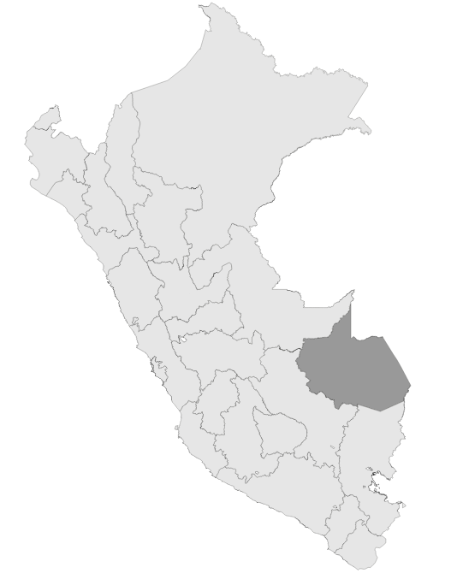

**S/ 3,113,869 millones en el PIA Intervenciones pedagógicas**



**INSUMOS**

Base SIAF con corte 19/03/2023

Base NEXUS con corte 2023/03/01

**S/ millones Transferidos**

**para política remunerativa docente**



**S/ 385,678 millones Transferidos**

**Distribución de materiales educativos**



**1 Unidades Ejecutoras de Educación**

REGIÓN MADRE DE DIOS

Ayuda Memoria



Índice

1. Intervenciones y Acciones Pedagógicas (IAP) 3

2. Contratación de Personal CAS para IAP 6

# 1. Intervenciones y Acciones Pedagógicas (IAP)

* Mediante el numeral 42.1 del artículo 42 de la Ley N° 31638, Ley de Presupuesto del Sector Público del Año Fiscal 2023, se autoriza al Ministerio de Educación, a realizar modificaciones presupuestales a favor de los gobiernos regionales, hasta por el monto de S/ 264 531 490,00 (DOSCIENTOS SESENTA Y CUATRO MILLONES QUINIENTOS TREINTA Y UN MIL CUATROCIENTOS NOVENTA Y 00/100 SOLES), para el financiamiento y ejecución de las intervenciones y acciones pedagógicas señaladas en el artículo 42 de la citada Ley.
* El Gobierno Regional de MADRE DE DIOS tiene asignado en su presupuesto institucional de apertura un monto de S/ 3,113,869.00 para el financiamiento de las intervenciones y acciones pedagógicas. Asimismo, es importante mencionar que adicionalmente se realizará transferencias de partidas con cargo a los recursos del Ministerio de Educación a favor de los Gobierno Regionales, en base a los resultados de la ejecución de los recursos asignados, conforme lo dispuesto en el marco del numeral 42.1 y 42.2 del artículo 42 de la Ley de Presupuesto 2023.
* En el Anexo N° 1 puede hallarse una descripción de las intervenciones asignadas a esta región, así como su costo.

**Tabla N° 01. Costo anual de las intervenciones y recursos disponibles en el PIA, por Unidad Ejecutora - MADRE DE DIOS**

|  |  |  |
| --- | --- | --- |
| Unidad Ejecutora | Costo anual | PIA |
| 300. EDUCACION MADRE DE DIOS | 4,560,106 | 3,113,869 |
| Total | 4,560,106 | 3,113,869 |

Fuente: Fuente: Base SIAF al corte de 19 de marzo del 2023 e informes UPP

* El Gobierno Regional de MADRE DE DIOS ha recibido un monto S/ 680,860.00 en transferencias con cargo a los recursos del Ministerio de Educación a favor de los Gobierno Regionales, en base a los resultados de la ejecución de los recursos asignados, conforme lo dispuesto en el marco del numeral 42.1 y 42.2 del artículo 42 de la Ley de Presupuesto 2023.

**Tabla N° 02. Transferencias realizadas para el financiamiento de intervenciones - MADRE DE DIOS**

|  |  |  |  |
| --- | --- | --- | --- |
| Unidad Ejecutora | PIM | Primera transferencia (DS-N°031-2023-EF) | Total transferido |
| 300. EDUCACION MADRE DE DIOS | 3,794,729 | 680,860 | 680,860 |
| Total | 3,794,729 | 680,860 | 680,860 |

Fuente: Fuente: Base SIAF al corte de 19 de marzo del 2023 e informes UPP

* Al 19 de marzo del 2023, el Pliego Gobierno Regional de MADRE DE DIOS ha ejecutado un monto total de S/ 189,649, lo que representa el 5.0% del PIM.

**Gráfico N° 01 Avance en la ejecución presupuestal por Unidad Ejecutora (Dev/PIM%)**

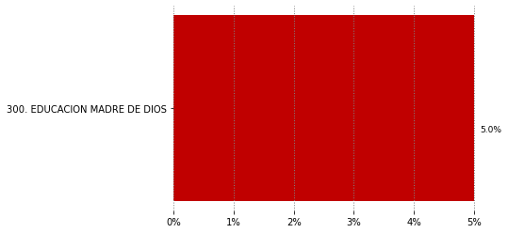

Fuente: Base SIAF al corte de 19 de marzo del 2023

* El Pliego Gobierno Regional de MADRE DE DIOS implementa un total de 16 de intervenciones y acciones pedagógicas para el Año 2023. Las cinco intervenciones que han recibido mayores recursos en el PIM al 19 de marzo del 2023 son: Jornada escolar completa (0.77 millones), PRONOEI (0.65 millones), Secundaria con residencia estudiantil (0.42 millones), Distribución de materiales educativos (0.39 millones) y Convivencia escolar (0.37 millones)

**Tabla N° 03 Recursos asignados a nivel de las intervenciones y acciones pedagógicas**

|  |  |  |
| --- | --- | --- |
| Intervención pedagógica | Costo anual | PIA |
| 300. EDUCACION MADRE DE DIOS | 4,560,106 | 3,113,869 |
| Total | 4,560,106 | 3,113,869 |

Fuente: Fuente: Base SIAF al corte de 19 de marzo del 2023 e informes UPP

* La ejecución por intervención pedagógica muestra mayor avance en: Fortalecimiento PP 0107, Acciones comunes PP 0106, Acciones comunes PP 0107, PRONOEI, CAS UGEL, Jornada escolar completa, Limpieza y mantenimiento, Secundaria con residencia estudiantil, Absorción de matrícula, Convivencia escolar, Talleres deportivo recreativos - Wiñaq. Es importante resaltar que las intervenciones pedagógicas: Distribución de materiales educativos, Fortalecimiento PP 0106, PP 0147 IEST, Plan de mejoras PP 0107, Traslado docente. Cuentan con recursos, pero no presentan avances.

**Tabla N° 04 Avance en Ejecución Presupuestal a nivel de intervenciones pedagógicas (expresados en miles de soles)**

|  |  |  |  |
| --- | --- | --- | --- |
| Intervención pedagógica | PIM | Devengado | % Ejec |
| Fortalecimiento PP 0107 | 46,944 | 11,540 | 24.6% |
| Acciones comunes PP 0106 | 38,940 | 6,728 | 17.3% |
| Acciones comunes PP 0107 | 34,140 | 5,729 | 16.8% |
| PRONOEI | 653,680 | 47,600 | 7.3% |
| CAS UGEL | 227,340 | 14,046 | 6.2% |
| Jornada escolar completa | 769,167 | 45,719 | 5.9% |
| Limpieza y mantenimiento | 295,650 | 17,354 | 5.9% |
| Secundaria con residencia estudiantil | 420,372 | 24,289 | 5.8% |
| Absorción de matrícula | 54,774 | 2,309 | 4.2% |
| Convivencia escolar | 374,573 | 12,958 | 3.5% |
| Talleres deportivo recreativos - Wiñaq | 45,034 | 1,376 | 3.1% |
| Distribución de materiales educativos | 385,678 | 0 | 0.0% |
| Fortalecimiento PP 0106 | 138,986 | 0 | 0.0% |
| PP 0147 IEST | 125,610 | 0 | 0.0% |
| Plan de mejoras PP 0107 | 149,000 | 0 | 0.0% |
| Traslado docente | 34,841 | 0 | 0.0% |
| Total | 3,794,729 | 189,649 | 100.4% |

Fuente: Base SIAF al corte de 19 de marzo del 2023 e informes UPP

# 2. Contratación de Personal CAS para IAP

* El Pliego Gobierno Regional de MADRE DE DIOS tiene un total de 151 PEAS Programadas, para las 1 Unidades Ejecutoras que la conforman. En total, el costo estimado anual de las contrataciones es de S/ 3.16 millones de soles.

**Tabla N° 05 PEAS asignadas y costo anual de contratación- MADRE DE DIOS**

|  |  |  |
| --- | --- | --- |
| Unidad Ejecutora | PEAS programadas | Costo anual estimado |
| 300. EDUCACION MADRE DE DIOS | 151 | 3,164,786 |
| Total | 151 | 3,164,786 |

Fuente: Base NEXUS al corte de 01 de marzo del 2023 e informes UPP